Прайс-лист на урны для мусора.

Урна металлическая перфорированная УПК500  Высота:790 мм  Диаметр: 270 мм  Объем:28,6 л  Цена:1300 руб/шт | 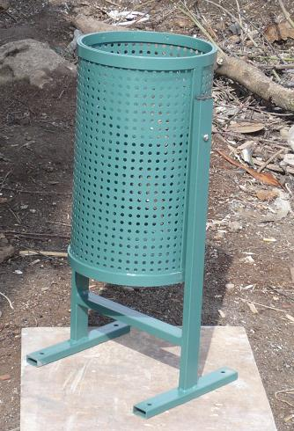 | Урна металлическая  УМК500  Высота:790 мм  Диаметр: 270 мм  Объем:28,6 л  Цена:1200 руб/шт | 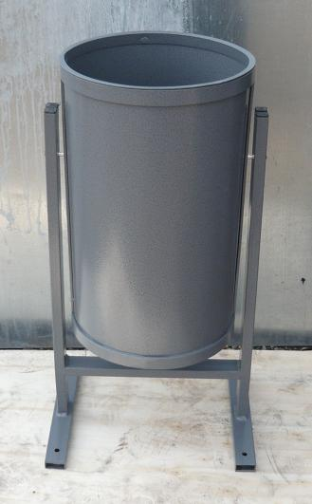
Урна металлическая перфорированная УПК500_2  Высота:790 мм  Диаметр: 300 мм  Объем:35,3 л  Цена:1300 руб/шт | 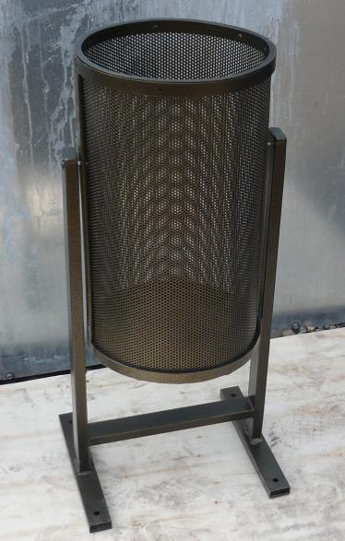 | Урна металлическая перфорированная УП240х250  Высота:790 мм  Ширина: 250 мм  Глубина: 240 мм  Объем: 30 л  Цена: 1400 руб/шт | 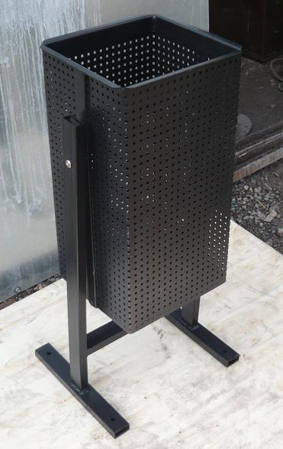
Урна металлическая перфорированная УПК390  Высота:790 мм  Диаметр: 270 мм  Объем:22,3 л  Цена:1200 руб/шт | 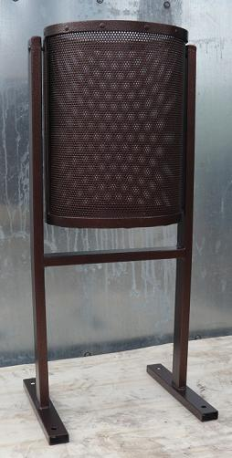 | Урна металлическая перфорированная УП300х300  Высота:790 мм  Ширина: 300 мм  Глубина: 300 мм  Объем: 45 л  Цена: 1500 руб/шт | 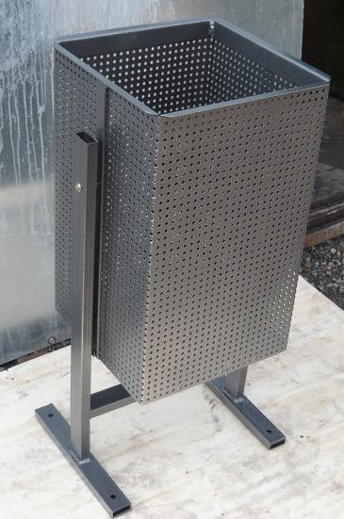

Прайс – лист на мешки для мусора:

Наименование товара | Цена
Мешок для мусора голубой 30 л. 10 мкм. 30 шт. | 28,80
Мешок для мусора черный 60 л. 20 шт. | 27,50
Мешок для мусора голубой 120 л. 20 мкм. 50 шт. | 236,30
Мешок для мусора серый 120 л. 45 мкм. 50 шт. | 271,80

